
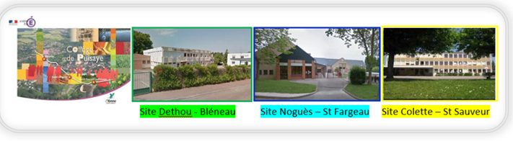

Tutorat entre élèves
Année …… / ……

→ Le tutorat entre élèves a pour objectif de développer l’entraide et la coopération entre élèves et présente un intérêt tant pour l’élève tutoré (celui qui a besoin d’aide) que pour son tuteur (élève qui aide). En effet, l’élève tutoré gagne en confiance en lui et améliore ses résultats scolaires tandis que l’ élève tuteur acquière ou perfectionne ses compétences sociales tout en lui permettant de réviser les cours.

La Charte de tutorat
Le tutoré s’engage à : | - se faire aider tant qu’il en a besoin,  - écouter les conseils de son tuteur,  - respecter son tuteur,  - faire un bilan régulier de ses progrès.
Le tuteur s’engage à : | - aider régulièrement le tutoré dans la ou les matières concernées,  - faire preuve de patience, encourager et respecter l’élève tutoré,  - faire un bilan régulier des progrès observés.
Tutoré : Prénom…………….. Nom ……………….. Classe : ………. Signature :

Tuteur : Prénom : ………….. Nom : ……………… Classe : ………. Signature :

Signatures des responsables légaux du tutoré :

Signature des responsables légaux du tuteur :

Période concernée par le tutorat : Trimestre 1  Trimestre 2  Trimestre 3 

Matières choisies en concertation avec le professeur principal et/ou les professeurs des différentes disciplines (attention pas plus de 3 matières par tuteur) :

Maths  Français  Histoire-géo  LV1  LV2  Physique-chimie  EIST 

Technologie  Arts plastiques  EPS  Latin  Organisation / Méthode 

Progrès observés :

Date | Matière | Observations | A poursuivre

Date | Matière | Observations | A poursuivre

Date | Matière | Observations | A poursuivre
J’ai apprécié d’être tutoré et veux poursuivre  J’ai apprécié être tuteur et souhaite l’être à nouveau 

